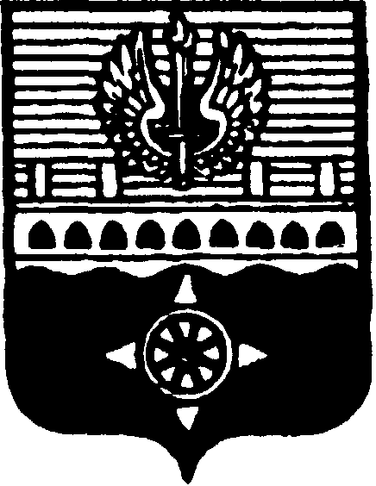

СОВЕТ ДЕПУТАТОВ
МУНИЦИПАЛЬНОГО ОБРАЗОВАНИЯ ГОРОД ВОЛХОВ
ВОЛХОВСКОГО МУНИЦИПАЛЬНОГО РАЙОНА
ЛЕНИНГРАДСКОЙ ОБЛАСТИ

РЕШЕНИЕ

от 31 октября 2017 года № 48

О принятии участия в создании межмуниципального хозяйственного общества в форме общества с ограниченной ответственностью по решению вопросов местного значения

Для совместного решения вопросов местного значения по организации в границах поселения муниципального образования город Волхов Волховского муниципального района Ленинградской области электро-, тепло-, газо-, водоснабжения населения и водоотведения, в пределах полномочий, установленных Гражданским кодексом Российской Федерации, Бюджетным кодексом Российской Федерации, на основании пункта 4 части 1 статьи 14, пункта 4 части 1 статьи 15, части 4 статьи 51, части 1 статьи 68 Федерального закона от 06 октября 2003 года № 131-ФЗ «Об общих принципах организации местного самоуправления в Российской Федерации», Федерального закона от 08 февраля 1998 года № 14-ФЗ «Об обществах с ограниченной ответственностью», Совет депутатов муниципального образования город Волхов Волховского муниципального района Ленинградской области
решил:
1. Принять участие в организации межмуниципального сотрудничества путем создания межмуниципального хозяйственного общества наряду с участием муниципального образования Волховский муниципальный район Ленинградской области.
2. Создать межмуниципальное хозяйственное общество по предоставлению услуг электро-, тепло-, газо-, водоснабжения населения и водоотведения, в форме общества с ограниченной ответственностью.
3. Утвердить размер вклада, вносимого в межмуниципальное хозяйственное общество – общество с ограниченной ответственностью в сумме 50 000 (пятьдесят тысяч) рублей и долей муниципального образования город Волхов Волховского муниципального района в размере 50 (пятьдесят) процентов.
4. Согласовать наименование межмуниципального хозяйственного общества – общество с ограниченной ответственностью «Волховские коммунальные системы» и его место нахождения: 187400, Ленинградская область, город Волхов, пр.Державина, д.54.
.
5. Согласовать проект договора об учреждении межмуниципального хозяйственного общества - общества с ограниченной ответственностью «Волховские коммунальные системы» (Приложение № 1 к настоящему решению).
6. Согласовать проект устава межмуниципального хозяйственного общества - общества с ограниченной ответственностью «Волховские коммунальные системы» (Приложение № 2 к настоящему решению).
7. Определить, что администрация Волховского муниципального района является органом местного самоуправления, представляющим интересы муниципального образования город Волхов Волховского муниципального района Ленинградской области в организации межмуниципального хозяйственного общества – создании межмуниципального хозяйственного общества - общества с ограниченной ответственностью «Волховские коммунальные системы».
8. Назначить главу администрации Волховского муниципального района Белицкого Александра Мефодьевича, лицом уполномоченным:
- подписывать учредительные документы;
- заключать договоры и соглашения;
- осуществлять иные полномочия, предусмотренные действующим законодательством, нормативными правовыми актами района и учредительными документами организации;
- на основе согласованного Советом депутатов договора об учреждении и устава общества разрабатывает и подписывает договор об учреждении;
- обеспечивает проведение государственной регистрации вновь создаваемого юридического лица в государственных регистрирующих органах.
9. Настоящее решение вступает в силу на следующий день после его официального опубликования в сетевом издании «Ленинградское областное информационное агентство (/ЛЕНОБЛИНФОРМ).
10. Контроль за выполнением настоящего решения возложить на главу муниципального образования город Волхов Волховского муниципального района Ленинградской области.

Глава муниципального образования
город Волхов
Волховского муниципального района
Ленинградской области Напсиков В.В.

